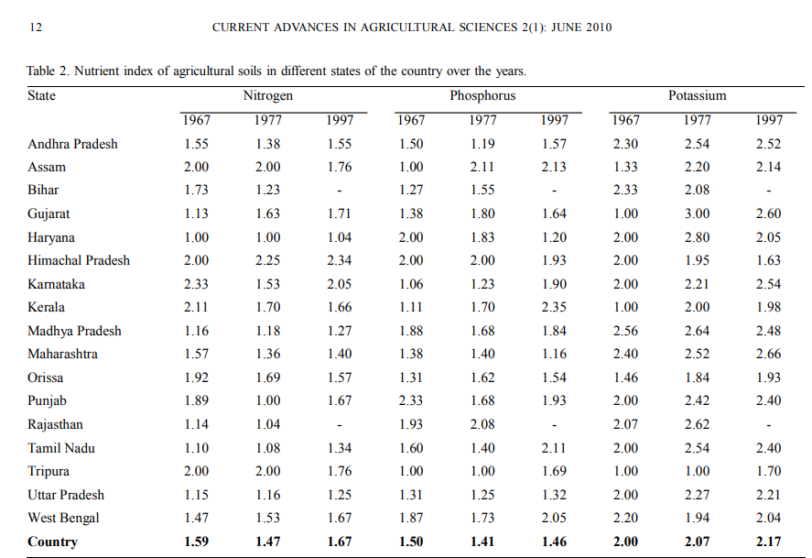

Mamy tutaj tabelke procentowej zawartości najwazniejszych mineralow w glebie w Indiach.

zauważcie, żę w ciągu 30 lat te wspolczynniki sie niewiele zmienily, przyjmijmy zatem dosyć podobne zmienne do tych uzyskanych w 1997 no i spróbujmy stworzyć heatmapę dla kazdego z tych minerałow w oparciu o te dane

i wtedy zróbmy to w takim “kolażu” z heatmapą protestów w indiach w latach 2020-2021. Na tej podstawie okreslimy analogie co do wystepowania protestów w zaleznosci od zyznosci gleb w tych latach- z uwagi na to ze wtedy byly te protesty rolnikow

Statystyka:

Analiza Rozrzutu danych dot. ilosci protestów Nk+1 w stosnuku do Nk pokazała, że nie istnieje większa zależność między tymi dwiema wielkościami w całej długości naszego szeregu czasowego. Jednakże, możnaby zbadać Nk+1(Nk) po zwizualizowaniu wczesniejszych rozwazan i wysnuciu konkluzji, który region najbardziej korelował z żyznością gleby(wśród najżyźniejszych znaleźć ten, który miał największe natężenie protestów).

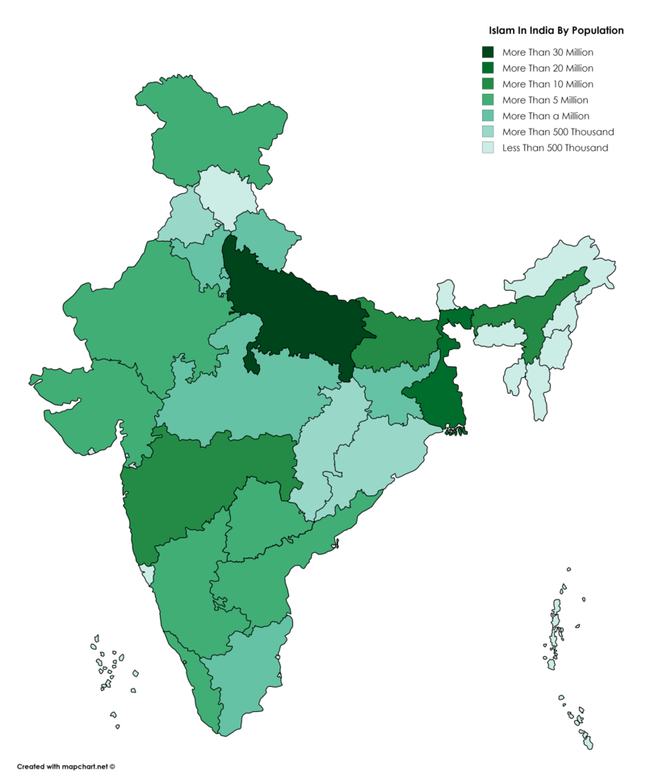

Można się pobawić analizą jednoczynniikową wariancji populacji, zmienną zależną przyjąć jako miejsce zamieszkania w zależności od przekonania religijnego. 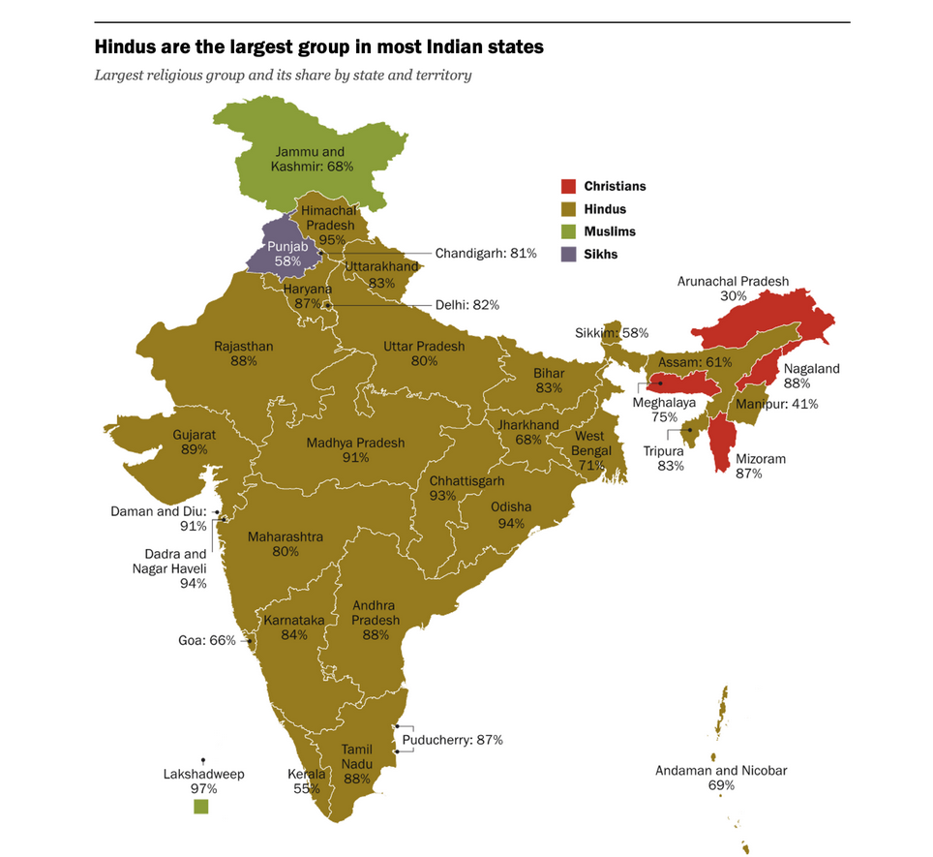tutaj mam mapke ktora przedstawia nam procentowy sklad ludnosci o danych przekonaniach religijnych. w polaczeniu z tym co kasia na dsc wysllala, daloby rade zrobic “ilosciowy” podzial wzgledem przekonania religijnego w danym stanie.

Wtedy, możemy spróbować przeprowadzić działanie ANOVA badające jednoczynnikową wariancje, tzn. wśród różnych grup społecznych, ktore zaleza od przekonania religijnego

lub mozna sie zainteresowac tez

procentowym poparciem politycznym w danym regionie i protestami korzystajac z naszej bazy

[India election live maps and results 2019 (reuters.com)](http://graphics.reuters.com/INDIA-ELECTION-RESULTS/010092FN33P/index.html)

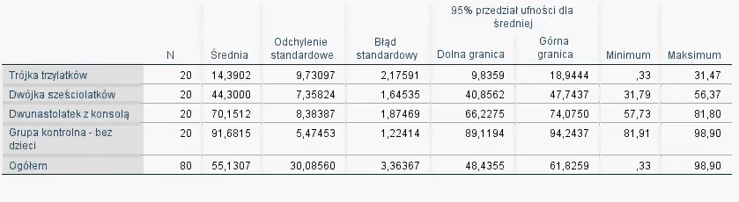

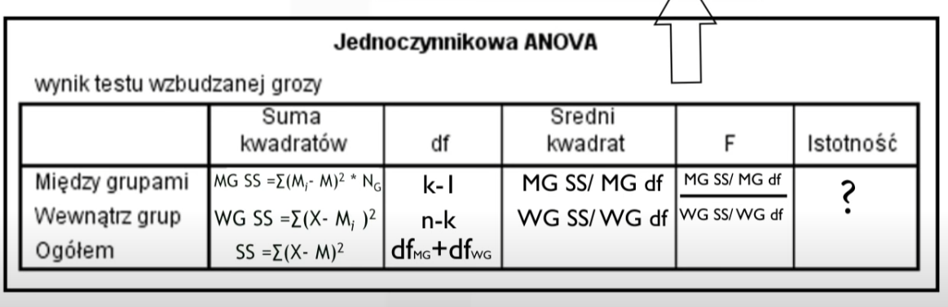

No i korzystajac z ANOVY , sprawdzic czy parametr F jesli bedzie wiekszy od pewnego poziomu ustalonego w tabeli wartosci F ktora jest dostepna tu [F-ratio table 2005 Pages 1-5 - Flip PDF Download | FlipHTML5](https://fliphtml5.com/ruhzt/jwks/basic). jesli F bedzie wiekszy od danej wartosci krytycznej to znaczy ze nasza hipoteza, ze zmienna zalezna wplywa na niezalezna jest trafna. Jesli w ogole F > 0.05 to mozna stwierdzic odrzucenie hipotezy”zerowej” tzn. takiej, ze zmienna zalezna nie wplywa na niezależną